المسألة الأولى
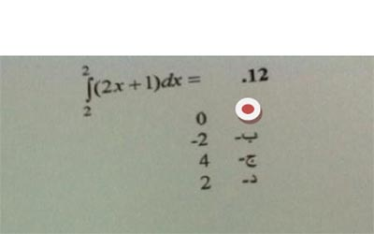
طبعاً تحفضون شكلها
اذا جت الأسس متساوية زي المسألة هذي 2:2 على طول الجواب صفر دائماً
===========
المسألة الثانية
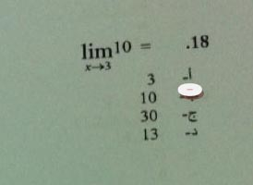
راح يجي اكثر من مسألة على اللمتد lim
ومن ضمنها lim10 بدون علامة x بجنب الرقم 10 على طول تختار نفس الرقم الي معطيك وهنا معطيك 10
يعني الجواب على طول 10
المسألة الثالثة
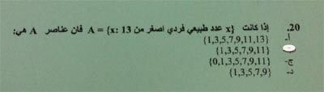
هنا معطيكX عدد فردي وركزو على فردي اصغر من 13 ويبي A
تختار الأرقام الفردية الي اقل من 13
1.3.5.7.9.11
وركزو انه اقل من 13 يعني ماتحط 13 معها
===========
المسألة الرابعة
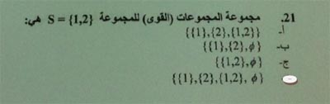
مجموعة المجموعات ومعطيك (1.2 )
تفصلهم مرة كل رقم لحال قوس تحط 1 وقوس تحط 2
ومرة كل الرقمين وتظيف علامة فاي زي الي بالصورة
} ( فاي{ (1) (2) (1.2) (
المسألة الخامسة
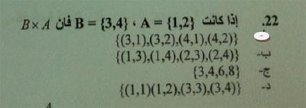
هنا معطينا حرفين A B ويبي ضربهم ببعض
ولاحظ ان يبي ضرب B الأول في A
ولو فصلناها لقيناه اخذ 3 من B وضربها مره في 1 ومرة في 2 من A
وخذا 4 من B وضرها مره في 1 ومرة في 2 من A
وحطهن بالترتيب إلي بالصورة
=============

المسألة السادسة
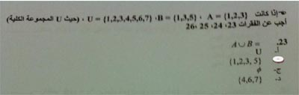
هذي المجموعات يعطيك هالسؤال وأربع فقرات عليه
بالسؤال يعطيك مجموعة رئيسية U = {1.2.3.4.5.6.7
ويعطيك A =1.2.3
B = 1.3.5
الفقرة الأول للسؤال طالب A U B
حلها تختار الأرقام الموجودة بـ A وبـ B
(1.2.3.5 ) طبعاً فيه رقم 3 مكرر بـA ومكرر بـ B نختاره مره وحده
======

المسألة السابعة
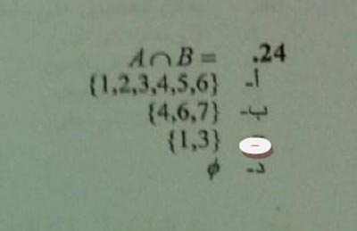
هذي فقرة تابعة للسؤال إلي قبل
طلب بالسؤال A B والي بينهن U بس مقلوبة ماعرفت وشلون أحطها مقلوبة
تشوف وشو المشترك بين AB
(1.3)
=====

المسألة الثامنة
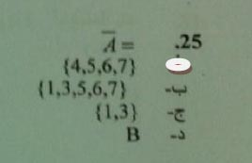
وهذي تبع السؤال السابق
طالب من Aّ فوقها شرطة .. هو معطينا بالسؤال A(1.2.3 .. ويبي إلي يكملها من U بالسؤال
يعني تكملتها 4.5.6.7 وهذا الجواب
======
المسألة التاسعة
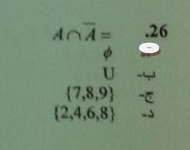
وطبعاً تبع السؤال السابق
اذا طلب منا بالسؤال نفس الطريقة إلي بالصورة حرفين زي بعض وواحد مهن فوقه شرطة
على طول نختار علامة فأي لأن مستحيل يطلع ناتج رقم
أنت على طول تختار علامة فاي

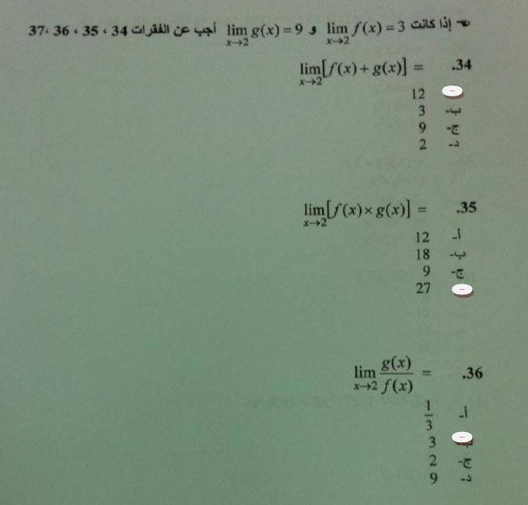
هذا سؤال حله سهل جداً
طالب بالسؤال الأول + والثاني X والثالث قسمة .. ومعطينا رقمين 9 -3
بالأول تجمعهم .. والثاني تضربهم .. والثالث تقسمهم على بعض
بدون الرجوع للعلامات
تكملة للسؤال إلي بردي رقم14
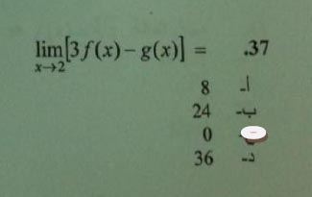
فيه رقم زيادة والي هو 3
وقبل معطينا 3/9
نعوض ونضرب 3X3 ونطرحهم من 9 يطلع الناتج صف

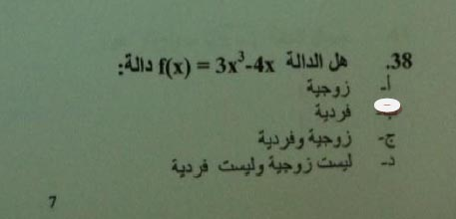

انظر الى الأسس اللي فوق الاكس إن كانت زوجيه فالدالة زوجيه وان كانت فرديه فهي فرديه و ان كانت مختلطه فهي لا فرديه ولا زوجيه
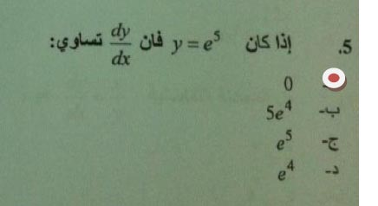
السؤال هذا إذا جانا بنفس الطريقة هذي
الجواب دائماً صفر يعني احفظو شكلك السؤال وعلى طول صفر
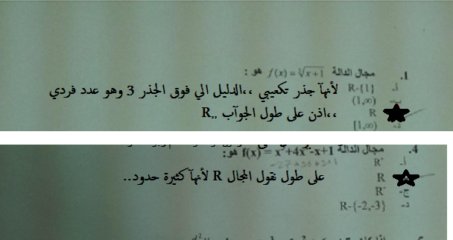
الأول دآئمآ إذا جاء جذر دليله فردي على طول تقولون المجال r ,,,,الدليل يعني الرقم الي فوق الجذر ع اليمين,,
والثاني لأنه كثيرة حدود,,كثيرة حدود يعني تجي معآدله و مجآهيل..على طول المجال r
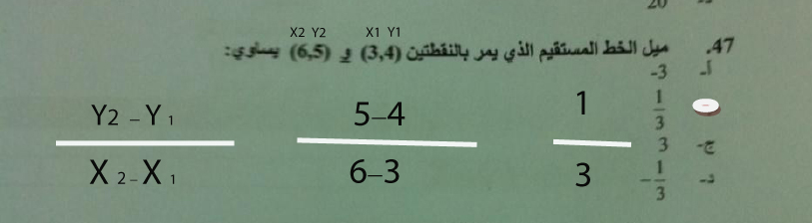
في هذه المسألة يوجد قانون
أنت لاتحاول تحفض القانون إحفظ مكان الأرقام إلي تعوض عنها
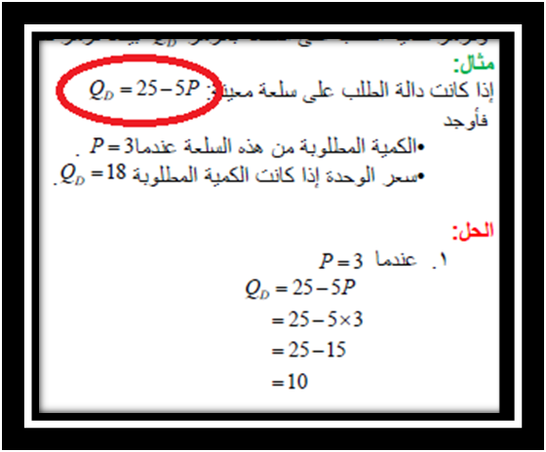
هووون تعويض مباشر بس عليكم تحفظووون ((آلقآنون)) .. تنفـــــــــع 3 آو 4 درجــــــآآآت

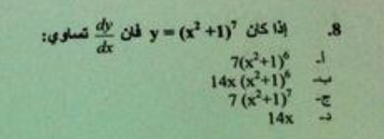
إذا شفت كثيرة حدود مرفوعة لأس على طول اشتقاقها بيكون ..
1- انزل الاس واكتب كثيرة الحدود زي ماهي وارفعها لأس اقل من اسها بواحد ..
2- أكمل واضربها بمشتقت كثيرة الحدود ..
يطلع الجواب ب

حل اخر للمسألة أعلاه ... 8
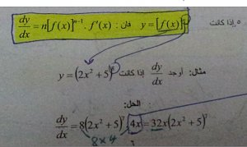

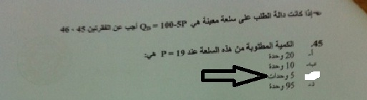

هذه المسئله يطلب طلبين :
الأول :الكميه المطلوبة ومعطيك قيمة p
والثاني : سعر الوحدات ومعطيك قيمه للكمية المطلوبة
والحل فيها يكون عن طريقة نقل الأطراف وربما يجيزون شرها الأخوان لكن المهم في المطلب الأول
الكمية المطلوبة = 100-5p
هنا على طول نعوض
الكمية المطلوبة = 100-5*19 طبعا 19 القيمة الي عطانا لـ p
بيكون الحل سهل جدا معاك
100-95=5

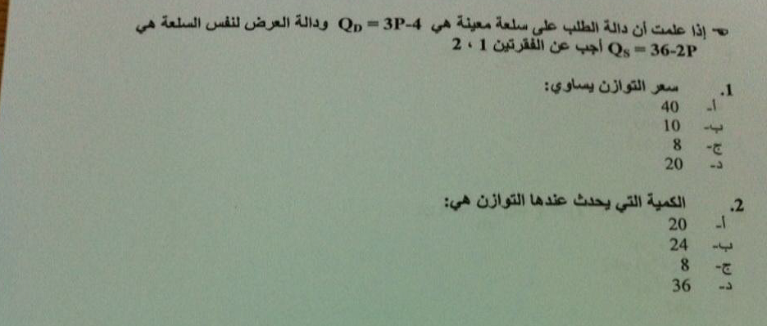
قال يبي سعر التوازن =
قاعدة سعر التوازن اكييييد
QS = QD
عوضووووو بسيطة
اكتبوها عادي
36-2P=3P-4 <<< هنا موب راضيه تنكتب صح يعني 36-2بي=3بي-4
الآن راح ننقل المجاهيل( الحروف) بطرف والارقام بالطرف الثاني
يعني
يعني تصير
3P-2P=-4-36 <<< وهنا -3بي-2بي=-4-36
-2P ماتغيرت إشارتها لأننا مانقلناها للطرف الثاني
5P= -40
ذي بعد ماتنكتب صح كذاااا -5 بي = -40
نقسمهم على -5 لكي نتخلص منها يعطينااا
p=8
2الكميه التي يحدث عندها التوازن
ذيييي اسسسهل
بسسسس اعوووض الحرف p بسعر التوازن اللي طلعته
QD=3P-4
=3x p - 4
يعني 3x 8 -4
= 20

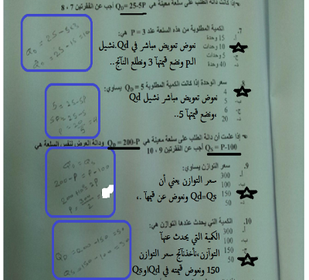

نشكر الأخ / رشيد على مجهوده ونشكر كل من ساهم في المشاركة

اسأل الله لي ولكم التوفيق

